老君山、万仙山郭亮村、平遥古城、王家大院，大阳古镇打铁花、云丘山冰洞群、塔尔坡古村、黄河碛口古镇，古村落李家村、靖边波浪谷、雨岔大峡谷、壶口瀑布双动9日游
深度游览精华景点一网打尽，晋陕豫三省联游惊喜不断
▷ 【老君山】：远赴人间惊鸿宴，烟雨朦胧老君山
▷【云丘山冰洞群】：世界三大冰洞奇观之一
▷【关帝庙】：百年宫殿式建筑，武庙之冠
▷【壶口瀑布】：黄河之水天上开，奔腾千里一壶收
▷【甘泉大峡谷】：光影公共舞，踏入梦幻世界
▷【革命圣地】：梦回枣园、杨家岭，感受红色延安“名场面”
▷【波浪谷】：榆林小众打卡地，秒出大片不后悔
▷【王家大院】：山西的紫禁城，古朴的北方民居艺术
▷【大阳古镇】：做山河梦想家，解锁古镇打铁花
▷【万仙山】：感受太行明珠，万仙山郭亮村的绝壁长廊
▷【餐】：世界面食在中国，中国面食在山西，体验山西多种面食文化。
▷【住】：全程当地经济型酒店，体验古风明清客栈。
简易行程一览
天数 |  | 行程及景点 |  |  |  |  | 交通 | 餐食 |  |  |  |  | 住宿
D1 |  | 四川各地-郑州-接团 |  |  |  |  | 动车 | 无 |  |  |  |  | 郑州
D2 |  | 郑州-老君山-栾川 |  |  |  |  | 汽车 | 早/中 |  |  |  |  | 栾川
D3 |  | 栾川-关帝庙-冰洞群-云丘山 |  |  |  |  | 汽车 | 早 |  |  |  |  | 云丘山
D4 |  | 云丘山-壶口瀑布-甘泉 |  |  |  |  | 汽车 | 早/晚 |  |  |  |  | 甘泉
D5 |  | 甘泉-杨家岭-波浪谷 |  |  |  |  | 汽车 | 早 |  |  |  |  | 波浪谷
D6 |  | 靖边-汾酒博物馆-夜游平遥 |  |  |  |  | 汽车 | 早/晚 |  |  |  |  | 平遥
D7 |  | 平遥-冠云牛肉厂-王家大院-大阳古镇 |  |  |  |  | 汽车 | 早/晚 |  |  |  |  | 晋城
D8 |  | 晋城-万仙山-郭亮村-郑州 |  |  |  |  | 汽车 | 早/中 |  |  |  |  | 郑州
D9 |  | 郑州-送站-四川各地 |  |  |  |  | 动车 | 早 |  |  |  |  | 温馨的家
详 细 行 程 安 排
D1 | 四川各地-郑州 |  |  |  | 用餐：无 |  |  |  |  |  | 住宿：郑州
D1 | 成都火车东站集合，乘高铁赴郑州，郑州是中国中部地区重要的中心城市、国家重要的综合交通枢纽、中原经济区核心城市，是中华人文始祖轩辕黄帝的故里，是“中国八大古都”之一和世界历史都市联盟成员。（参考车次-G1836 (09:46发车，15:56到达）；G2088（09:53发车，16:38到达），具体趟次以出团通知书上为准），在高铁上观沿途风光，绵阳江油广元沿途均可上车。  ▼【温馨提示】  我社接站师傅在您抵达郑州的前一天联系您，请您注意查收手机短信或电话联系（请您保持手机畅通）；  抵达后接站师傅直接带您酒店入住（当天自由活动没有安排游览行程）。
D1 | 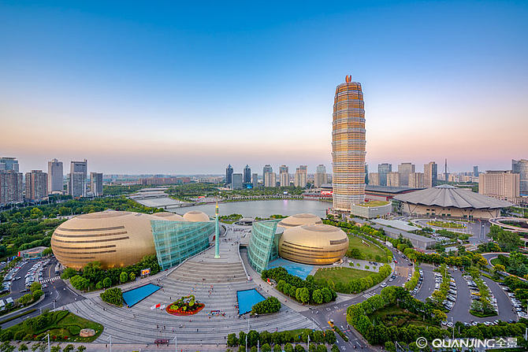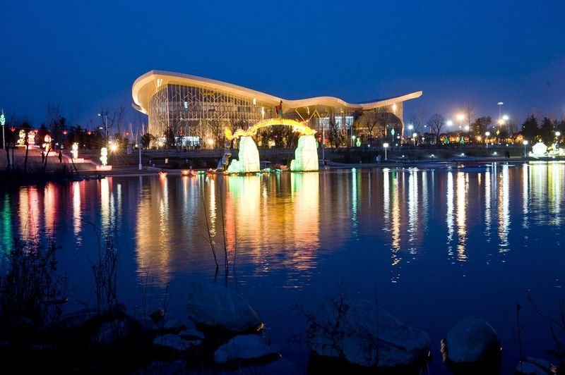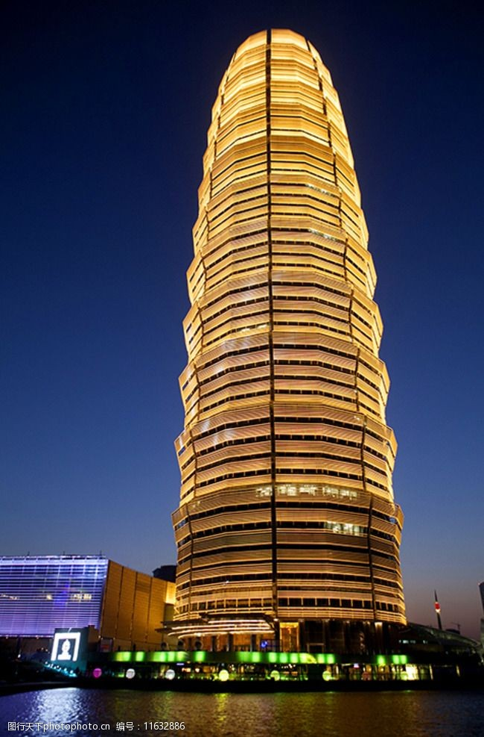
D2 | 郑州-老君山--栾川 |  |  |  | 用餐：早/中餐 |  |  |  |  |  | 住宿：栾川
D2 | 早餐后,前往云端仙境——【老君山】相传东周道家始祖老子曾在此山隐居修炼，故名老君山，是伏牛山主峰。海拔两千多米，有官殿及庙宇群落，古时这里被视为道教圣地。  老君山历代香火旺盛，被尊为道教圣地、天下名山。老君山原貌保存良好，它记录着十九亿年来华北古陆块南缘裂解、离散、增生、聚合、碰撞、造山等构造演化过程，其独特的“滑脱峰林”地貌、石林、马鬃岭等景观群，令人叹为观至，被称为国家地质公园，石林景区千峰竞秀，蔚为壮观，有“北国张家界”之美誉；老君山是中华儿女谒拜圣境  后乘车赴栾川住酒店
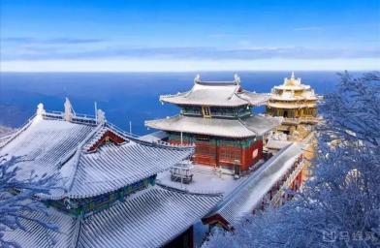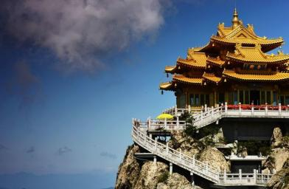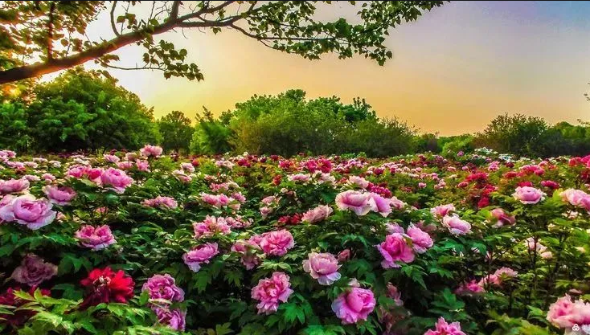
D3 | 栾川-关帝庙-云丘山 |  |  |  | 用餐：早餐 |  |  |  |  |  | 住宿：云丘山
D3 | 早餐后前往武庙之祖——解州关帝庙  【关帝庙】关帝庙为武庙之祖，地处山西运城市解州镇西关。是全国重点文物保护单位、国家4A级旅游景区。北靠盐池，面对中条。  【云丘山】：素有“姑射山最秀之峰巅”“河汾第一名胜”的美誉。特殊的喀斯特地貌和石山森林环境形成了各种奇峰异景，可谓是“千峰竞秀，万壑峥嵘”。  【塔尔坡古村】：被称为“千年民居建筑的活化石”，整个村落依山傍水，古树掩映，整体呈叠地式排列，建筑多为石砌拱顶的窑洞构建，也保有部分依山挖掘的石洞、土洞，进入塔尔坡古村，可观看皮影戏、唢呐表演，了解当地的婚俗、传统的手工艺，更可亲身体验磨豆腐、蒸花馍，当地的村民还可以手把手教大家表演皮影戏。  【云丘山冰洞群】：世界三大冰洞奇观之一，也是目前国内发现规模最大的天然冰洞群，属于制冷机制最为复杂的地热负异常型冰洞，全球权威专家至今无法破解其形成原理。因其成因复杂、规模最大、365天全年都有冰，云丘山冰洞群也成为最具科研价值和观赏价值的天然冰洞群。
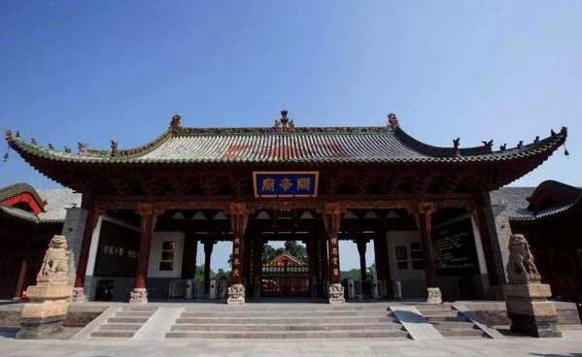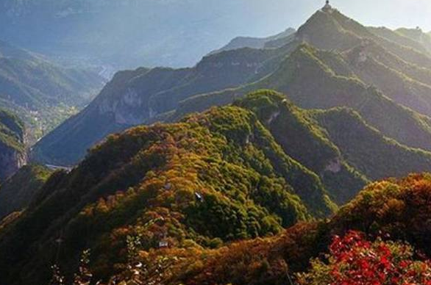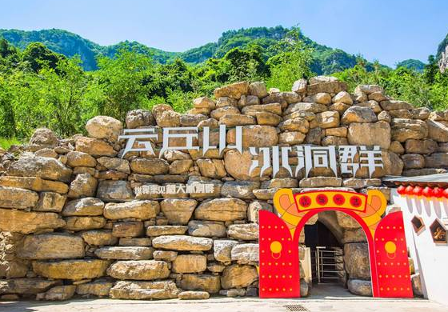
D4 | 云丘山-壶口-甘泉 |  |  |  | 用餐：早/晚餐 |  |  |  |  |  | 住宿：甘泉
D4 | 早餐后乘车赴黄河心脏——壶口瀑布  【黄河壶口瀑布】黄河壶口瀑布是黄河上的著名瀑布，东濒山西省临汾市吉县壶口镇，西临陕西省延安市宜川县壶口乡，距太原大约5到6个小时车程，距西安大约2个多小时车程。黄河至此两岸石壁峭立，河口收束狭如壶口，故名壶口瀑布。瀑布落差9米，其奔腾汹涌的气势被视为中华民族精神的重要象征。  后乘车前往参观 中国版的“羚羊谷”——雨岔大峡谷  【雨岔大峡谷】雨岔大峡谷位于延安市甘泉县雨岔村，亿万年前，陕北发生过强烈的地震，使一座黄土大山分出一条裂缝，又经过经年累月的风侵雨蚀，慢慢形成今天的雨岔大峡谷，它也被誉为中国的“羚羊大峡谷”。  后乘车赴甘泉,入住酒店  如遇山西壶口关闭，改为参观陕西壶口，65周岁以下门票90+景交40，65周岁以上门票0+景交40）  温馨提示：  如遇黄河上游洪峰影响/或暴雨/或冰雪等恶劣天气以及景区官方政策性关闭等不可抗力原因不能参观，为确保广大游客人生安全，替换方案如下:  方案1：远观山西壶口瀑布  方案2：在不影响路程的前提下替换为参观其他山西景点，以导游现场为准（若产生门票费用请自理），  方案3：改为陕西侧壶口瀑布，陕西壶口瀑布65周岁以下票价90元/人（必消小交通40）。65周岁以上大门票免（必消小交通40/人）  以上方案以多数游客选择为准，少数服从多数（三选一）
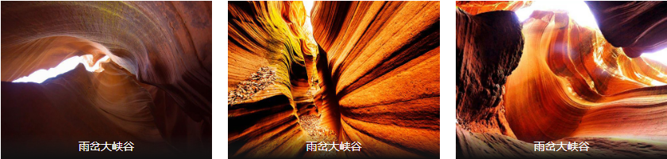
D5 | 甘泉---延安---波浪谷 |  |  |  | 用餐:早/晚餐 |  |  |  |  |  | 住宿：波浪谷
D5 | 早餐后乘车赴革命圣地红色延安，抵达后远观宝塔山，后参观革命圣地枣园或杨家岭  【杨家岭】杨家岭位于陕西省延安市城区西北2公里处，是中共中央领导在1938年11月至1947年3月期间的住处。当年这里还曾进行过轰轰烈烈的大生产运动、整风运动。  后出发前往【靖边波浪谷】靖边波浪谷位于距靖边县东南22公里处的龙洲乡闫家寨子，从靖3203边县城出发，约需半小时车程。靖边波浪谷的岩石学名"砒砂岩"，成于古生代二叠纪和中生代三叠纪、侏罗纪、白垩纪之间，这是地球历史中地质最活跃、生物最繁茂、动物最庞大的时代,波浪谷自然风光神奇秀丽，独特而壮美,后车赴靖边,入住酒店。
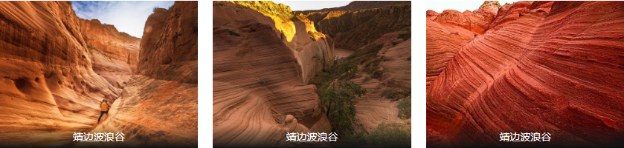
D6 | 靖边-碛口古镇-汾酒厂-夜游平遥 |  |  |  | 用餐：早餐 |  |  |  | 住宿：平遥
D6 | 早餐后前往【碛口古镇】“九曲黄河第一镇”，这里有着灿烂的文化，一批具有黄土高原建筑特色的晋商"老宅院"。古镇依然古色古香，脚下是石板路，两边是高圪台，房檐连着房檐，店铺挨着店铺，到处是文化，遍地是艺术  【山西汾酒博物馆】，以生产经营中国名酒—汾酒、竹叶青酒为主营业务，年产名优白酒5万吨，是全国最大的名优白酒生产基地之一。 酒都杏花村始建于南北朝,距今已有1500年历史的汾酒,以其"入口绵,落口甜,酒后有余香",而闻名于国内外,是融酒诗书画景的现代酒城,是研究酒史文化的良好场所。  后游览【平遥冠云牛肉厂】吃冠云牛肉，赏平遥古城！古汉时就有“卖刀买犊，卖刃买牛，游刃有余”的对牛肉加工的描述，而风味独特、久负盛名的平遥牛肉早在明清时代就已远销亚洲各国，史载清末，慈禧太后途经平遥，享用平遥牛肉后，闻其香而提其神，品其味而解其困，故将其定为皇宫贡品。新中国成立后，1956年在全国食品名产展览会上，平遥牛肉被评为“全国名产”，随着著名歌唱家郭兰英的一曲“夸土产”，平遥牛肉更是驰名华夏，香飘海内外。  后前往历史文化名城——平遥古城  【平遥古城】畅游两百年前中国的华尔街---明清一条街，可自行游览平遥古城，欣赏城墙、街道、民居、店铺等建筑，基本上保持着原有的古城格局这里可以找到不少晋商遗下的古玩珍藏；夜幕降临，万家灯火让古城褪去了白日的喧嚣，变得古香古色绚丽多姿。四合院里，明清街上，不时有拿着长枪短炮的摄影爱好者徜徉在其中，这座有着2700多年历史的古城再次焕发出独特的魅力。平遥古城观赏夜景，畅游云路民俗风情街，迷人的灯光点缀在古色古香的明清建筑上，是现代文明和历史文化的融合！
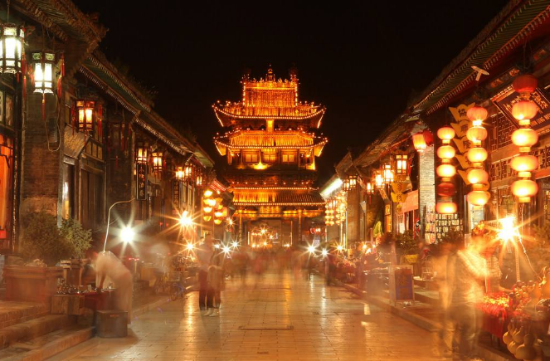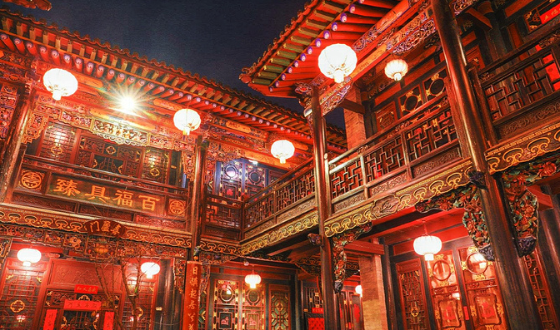
D7 | 平遥-王家大院-大阳古镇-晋城 |  |  |  |  | 用餐：早餐 |  |  |  | 住宿：晋城
D7 | 早餐后参观 王家大院 大阳古镇打铁花表演  【王家大院】  王家大院历经300年修建而成，气势和规模在晋商宅院里首屈一指，雕刻艺术精湛，空间格局大气，素有“王家归来不看院”之说。王家大院由高家崖、红门堡两个相对封闭的院落组成，之间由长桥腾空连起。高家崖是封闭式城堡建筑，承袭了中国古代前堂后室结构，到处可见精美的雕刻艺术。红门堡与高家崖东西相望，堡内石雕融南北风情于一体，是清代雕刻艺术的典范。  【大阳古镇】古有阳阿之剑，可陆断牛马，水截鸿雁”，丰富的矿藏资源使大阳成为我国冶铁业的重要发源地之一。而大阳古镇不仅有冶炼铸造的阳刚豪气亦有轻歌曼舞的灵动柔美。从春秋战国到两汉魏晋，阳阿成为蜚声于世的歌舞之乡，“阳阿奇舞 ”、“阳阿薤露 ”成为了大阳文化艺术的辉煌,后入住酒店
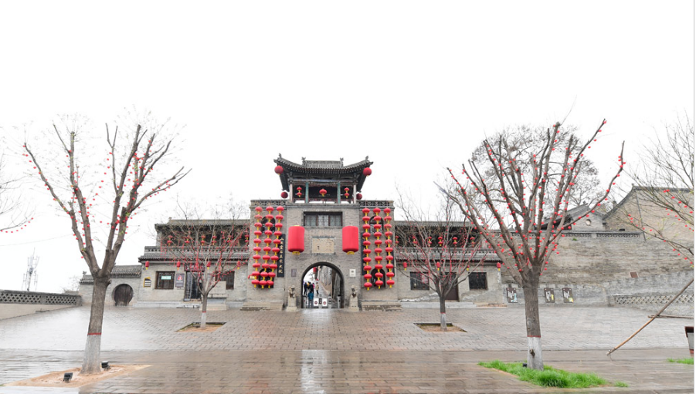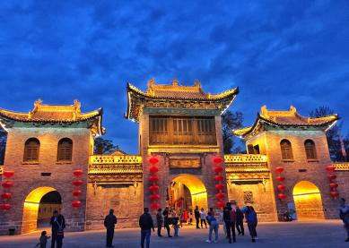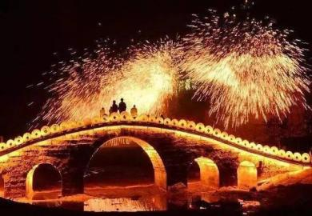
D8 | 晋城-万仙山-郑州 |  |  | 用餐：早/中餐 |  |  |  |  |  |  |  | 住宿：郑州
D8 | 早餐后前往 万仙山 郭亮村  【郭亮村】被誉为“太行明珠”“华夏奇观”。它属暖温带大陆性季风气候，依山势坐落在千仞壁立的山崖上，地势险绝，景色优美，以奇绝水景和绝壁峡谷的“挂壁公路”闻名于世。其中，郭亮洞被日本裕田影视公司惊称为“世界第九大奇迹”。  后乘车返回郑州入住酒店
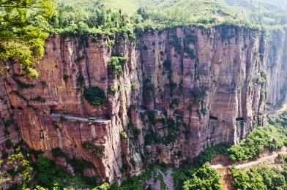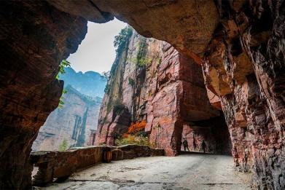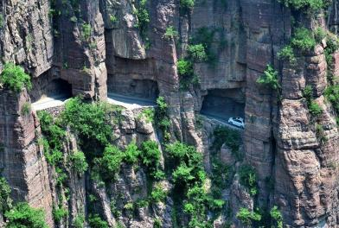
D9 | 郑州-四川各地 |  |  |  | 用餐：早餐 |  |  |  |  |  | 住宿：温馨的家
D9 | 送站前往郑州火车东站，结束愉快的三省联游之旅,乘车返回成都，高铁上自由观光，返回温馨的家（绵阳 广元沿途均可下车）参考车次（G2213 09:12-15:31）；（G87 09:24-14:33），具体趟次以出团通知书上为准）  ***************全程结束***************
接 待 标 准
费  用  包  含 | 交通 |  | 1.交通：成都-郑州往返动车/高铁二等座；当地空调旅游车（保证一人一正座）(除部分特殊路段因当地规定及安全考量，则依规定派遣小型车)；
费  用  包  含 | 住宿 |  | 2.住宿：入住酒店双人标准间，全程不提供自然单间，出现单男单女请现补房差（以我社出发前通知客人入住的酒店为准）； 备注：行程中首先使用以上酒店，如遇特殊原因，不能安排上述酒店时，我社有权安排同级别、同标准的其他酒店；因疫情原因，会导致景区内部分酒店经营状况变化，我公司会根据实际情况调整同档次标准酒店；  温馨提示：南北酒店有差异，普遍比南方低一个档次，请抱着宽容的心态来对待，五台山和平遥民俗客栈（炕居多）住宿地为景区内，大多是当地老百姓自己所建，如给大家带来不便，敬请见谅！
费  用  包  含 | 门票 |  | 行程中所列景点门票全部自理
费  用  包  含 | 用餐 |  | 全程4个正餐，8个早餐（正餐为八菜一汤，十人一桌，餐标30元/正，酒店含早餐，不吃不退，如全团人数不足6人，餐费现退客人）；
费  用  包  含 | 导游服务 |  | 当地优秀中文导游服务（收客不足 6 人司机兼导游）；
费  用  包  含 | 儿童标准 |  | 儿童2岁~12周岁以下含旅游车位、半餐、导服（其余费用一律自理）。
费  用  包  含 | 保险 |  | 含旅行社责任险
费  用  不  含 | 景区需要预约进入，请配合预约！如因客人原因无法进入景区，我社不承担任何责任！赠送景点或项目因天气原因或自身原因不能前往或自动放弃，按“不退费用”和“不更换景点”处理！
  景点 | 60周岁以下 | 60-64周岁 | 65-70周岁
  万仙山 | 62 | 0 | 0
  王家大院 | 55 | 0 | 0
  波浪谷 | 90 | 90 | 0
  杨家岭 | 0 | 0 | 0
  雨岔大峡谷 | 98 | 80 | 0
  壶口瀑布 | 100 | 0 | 0
  关帝庙 | 60 | 0 | 0
  云丘山 | 80 | 40 | 0
  冰洞群 | 120 | 120 | 120
  老君山 | 100 | 0 | 0
  太阳古镇 | 60 | 60 | 0
  碛口古镇 | 0 | 0 | 0
  打包价 | 775 | 390 | 120
备  注 | - 景区耳麦讲解器100元/人(必须消费)：  老君山/云丘山冰洞群/关帝庙/壶口瀑布/甘泉大峡谷/杨家岭/枣园/波浪谷/平遥古城/王家大院/碛口古镇/大阳古镇/万仙山（陕西山西景点大部分为古建形式，为保护景区建设，景区内不允许使用扩音器讲解，如因不租用讲解器，导致未能正常听取讲解，产生投诉不予受理，感谢您的配合）  2.景区交通车（景区规定必须乘坐）：  壶口瀑布 20元/人（陕西壶口40元/人） 老君山索道130 /人 波浪谷小交通20/人  甘泉大峡谷 70/人 云丘山景交40/人 万仙山45+5/人 平遥古城50元/人  碛口李家山30/人  3景区小交通（自愿自理）  老君山二道索道 80/人 波浪谷玻璃栈道 50/人 万仙山小火车30/人（若不乘坐产生60分钟左右的路程时间）  4.原则上不接受70岁以上老人参团，如需参团请本人及家属签署健康免责书并传真与我社，因我社接待能力有限超过80岁老人及无家人陪同不满18岁儿童，我社不接待，请谅解。
特别说明
1行程中遇天气原因，航班取消，道路塌方等自然灾害人力不可抗拒因素，所产生的费用及损失由客人自理；导游可根据当地具体情况调整景点游览顺序，但绝不减少景点，请知晓！ 温馨提示：
2.出团通知书最晚会在出行前一天20点之前发出，接机或接站工作人员最晚于出行前一天20点之前联系您，请保持电话畅通，便于及时联系；
3.请您务必携带好预定时使用的相同证件及各类本人优惠证件（比如：学生证、残疾证、军官证、记者证、医护人员证等）；
4.接机或接站期间无导游陪同，工作人员接站或接机会根据机场或车站公布的航班或车次实际抵达时间接机或接站；
5.一般12点之后酒店方可办理入住，如您提前抵达酒店，可以寄存行李后自由活动；
6.行程首日无具体行程，您可以根据您的安排自由活动，如您需要协助，请随时与微信管家联系；
7.如您出行人数是单数，此产品支持尽量安排三人间或者标间加床，预定后联系客服退订单房差即可，需要注意的是实际出游过程中如果某晚无法安排三人间或者标间加床的话，当晚会安排一个标间，三人占两床含两早，会再现退一个当晚酒店的床位费，敬请知晓；如单人预订需补房差，不能拼房请知晓；
注 意 事 项
1 山西为大陆性季风气候，早晚温差较大，空气较为干燥，请提醒来访客人多喝水多食水果。
2 山西本地饮食习惯以面食为主。山西菜的基本风味以咸香为主，甜酸为辅，菜肴可分为南、北、中三派。南路以运城、临汾地区为主，菜品以海味为最，口味偏清淡。北路以大同、五台山为代表，菜肴讲究重油重色，中路菜以太原为主，兼收南北之长，选料精细，切配考究，山西菜具有酥烂、香嫩、重色、重味的特点。
3 山西饮水碱性较大，请适量食用山西特产老陈醋，不仅可中和水内碱质，还可增强体质，预防感冒，更有美容的奇特疗效。
4 出行必备：雨衣或雨伞、运动鞋、感冒药、肠胃药、防虫膏药、防晒油、太阳帽、太阳镜等。
5 山西是中华文明的发祥地之一，有着深厚的历史文化底韵，敬请各位游客入乡随俗，遵从各地风俗。
6 山西地上古建筑及珍贵文物众多，敬请游客爱护古建，珍惜文物。
7 山西景区之间的时间较长，请大家做好准备。
8 山西旅游开发较晚，各项基础设施及接待条件比发达地区还有差距。
9 酒店大堂、房间、洗手间及餐厅多为光滑地面，行走时请注意脚下，避免摔倒。
10 酒店退房时间为中午的12：00，晚班机的客人可把行李寄存在酒店后自由活动或自补房差开钟点房休息。
11 行程中所含早餐均为住宿酒店提供，包含在房费中，不用不退。
12 在不减少景点数量及游览时间的前提下，旅行社可与游客友好协商，根据实际情况调整游览顺序。
13 如遇人力不可抗力因素或政策性调整导致无法游览的景点，经双方友好协商，我社可调整为其他等价景区参观，如客人不同意，我社将按旅行社与景区协议价格退还景区门票。
14 行程中标注的景点游览时间是根据旅游正常情况来约定的，为抵达景区大门始至离开景区大门止；原则上淡季人不多的时候前面标注的游览时间都能够确保游客充分将景点游览完毕。关于行程上约定的城市之间景点之间的车程时间以无特殊情况（如堵车、下雨、下雪、修路或意外等）特殊状况出现为标准来测算的时间，如有任何一种情况发生都有可能造成时间的变化，请各位游客理解。
15 部分景区或服务站内的各种商店或另付费项目均属于景区的配套设施，不是旅行社指定的购物产所，若选择或购买时请注意活动的安全性及商品质量、价格，并索取小票等凭据，此类消费旅行社及导游不承担任何责任。
16 行程结束后自由活动期间，请注意自身人身财产安全，切记单独行动，不要盲目听信的士车司机的话。在此期间 经游客主动要求或经协商一致，签署补充协议，我社可安排其他另付费特色体验项目。
17 由于有关环保法律和政策要求，自由活动期间旅游大巴停运，期间可能不会开放车内空调。
旅游者承诺：本人已认真阅读了上述行程安排，理解并同意遵守本补充协议，本补充协议作为旅游合同的附件，与旅游合同具有同等效力。如本补充协议与旅游合同存在不一致，以本补充协议为准。
旅游者： 旅行社：
日期： 日期：

